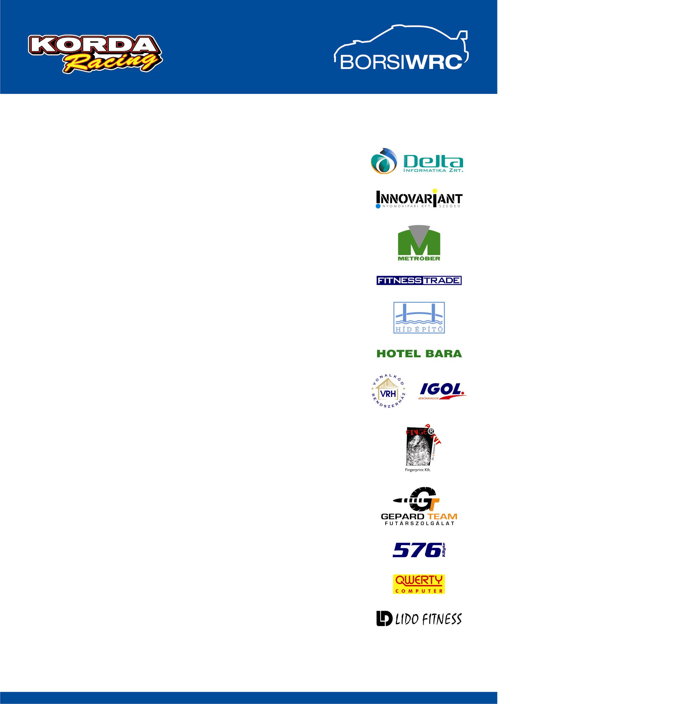

ÚJ PÁLYÁK ÚJ LENDÜLETTEL

A Borsi Gergő–Baranyai László kettős talán idei legnyugodtabb és legsikeresebb versenyfutamát teljesítheti a Hell Energy Drink Ózd Rally-n. A pénteki prológot még kényelmes, mondhatni visszafogott tempóban teljesítették, inkább a másnapi éles küzdelemre tartalékolták az erőt és a technikát.

A Subaru szerencsére hibátlanul üzemelt a nap folyamán és a fiuk is jól megtalálták a rendkívül gyors pályák ritmusát. Végig egyenletes teljesítményt nyújtva autóztak és talán az idén először rögtön az elejétől elég jól tudták tartani a lépést az ellenfelekkel.
Az mindenképp várható volt, hogy ezen az igen nehéz, hosszú versenyen a technika beosztása rendkívül fontos lesz.
Az utolsó körben ráadásként az egyik gyorsasági szakaszon ők érték el a legnagyobb sebességet 216Km/órával.

Az első nap végén az abszolút hetedik helyről várhatják a folytatást.

